Relatório de Frequência
Sistema | SIGRH
Módulo | Administração de Pessoal
Usuários | Gestor de Pessoal
Perfil | Gestor DAP, Administrador DAP e Gestor Frequência
Última Atualização | 05/03/2020
Esta operação permite que o usuário consulte o relatório de frequência dos servidores vinculados à unidade chefiada. Neste relatório será possível consultar os servidores cujas frequências foram homologadas, as ocorrências cadastradas e o período referente ao processo.
Para utilizar esta funcionalidade, acesse o SIGRH -> Menu Servidor -> Chefia da Unidade -> Homologação Frequência -> Relatórios -> Relatório de Frequência.
O sistema exibirá a tela que permite a inserção dos Dados para Consulta.
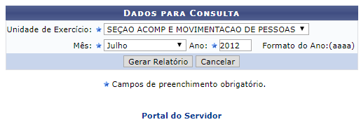Figura 1: Dados para Consulta
O usuário deverá informar a Unidade de Exercício, selecionando uma das opções presentes na lista relacionada a este campo. Será necessário selecionar o Mês e informar o Ano correspondentes a frequência desejada.
Caso desista de realizar a operação, clique em Cancelar e confirme na caixa de diálogo que será gerada posteriormente.
Exemplificaremos ao informar a Unidade de Exercício Pró-Reitoria de Recursos Humanos, o Mês Julho e o Ano 2012.
Após informar os dados para consulta, clique em Gerar Relatório.
Em seguida, será exibido o Relatório de Frequência de acordo com os parâmetros fornecidos anteriormente. O usuário poderá visualizar os servidores cujas frequências foram homologadas assim como as Ocorrências cadastradas e as respectivas datas de Início e Término.
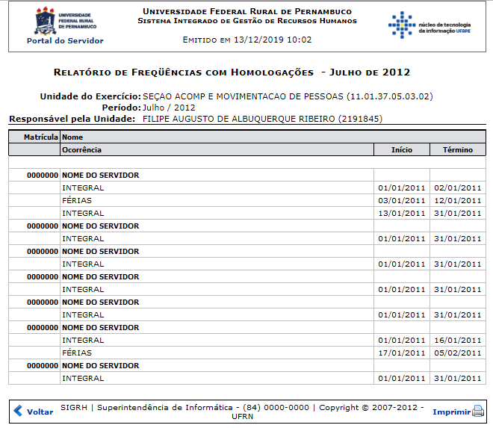Figura 2: Relatório de Frequência
Caso queira retornar ao menu principal do módulo Portal do Servidor, clique no link .
Para retornar à página anterior, clique em Voltar.
Se desejar imprimir o documento, clique no ícone .
Bom Trabalho!

Manuais Relacionados
- Homologar Frequência
<< Voltar - Manuais do SIGRH

